维达×天猫超市 纸巾婚纱·见证成长初舞台
广 告 主：维达
所属行业：快消/家清个护
执行时间：2022.06.28-08.17
参选类别：视频内容营销类
营销背景
作为国民生活用纸领军品牌，维达一直致力于满足人们对高品质生活用纸的需求，37年来不断坚持品质突破，引领行业创新。在近年消费升级大环境下，用户的情感消费需求日益明显，品牌与消费者的情感沟通变得尤为重要。
一直以来，维达始终坚持将品牌的“韧性”通过形象化的互动形式与中国家庭用户进行沟通，近年来携手天猫超市大牌狂欢，不断创新内容玩法推出「国潮纸巾婚纱」、「童画纸巾婚纱」「寻梦太空纸巾婚纱」等多个创意营销活动，沉淀“纸巾婚纱”这一品牌资产，并逐步与消费者建立了情感连接。如何讲好品牌故事深化用户对品牌韧性的感知，与国民家庭用户进行更深度沟通是维达不断面临的挑战。
营销目标
维达携天猫超市大牌狂欢节点，聚焦“中国家庭”深入到国民家庭日常生活之中，打造“纸巾婚纱”话题事件，赋予“纸巾婚纱”深层情感价值，进一步传递了维达纸巾不仅是家庭日用清洁刚需的存在，更承载了家人之间的爱与呵护。活化品牌资产“纸巾婚纱”，促成销售转化、撬动品牌销量的狂欢。
策略与创意
营销策略：
维达以“韧性挑战、见证成长”角度作为情感突破口，打造《维达纸巾婚纱·见证成长初舞台》暖心大片，与国民家庭用户进行深度沟通。深化“维达纸巾婚纱”的品牌资产，作为勾连国民家庭的情感符号，承载着一个家庭对美好生活的向往与寄托，诠释了一种韧性的价值观——陪伴与关注与孩子的成长，鼓励孩子以韧性面对生活挑战。通过精品内容以及优质媒介资源，借助社交平台数据化优势精准渗透核心人群，直接赋能维达天猫超市大牌狂欢电商活动，促成销售转化，实现品效合一。
营销创意阐述：
【品牌&用户发声】以真实家庭故事改编的《维达纸巾婚纱见证成长初舞台》主题片，讲述了一个孩子在家人的鼓励与陪伴下，韧性克服挑战、勇敢实现成长初舞台的故事。成长中难免会有挑战，维达通过纸巾婚纱传递坚韧的力量——“一张纸巾，只要内里足够韧性，也能成为一件婚纱”，鼓励国民家庭在韧性面对挑战中不断成长，面对困难与挑战，只要人的内心保持足够的韧性，也能登上梦想的舞台。维达还邀请了少儿芭蕾舞团一起，穿上纸巾婚纱，在视频中共同见证为梦想韧性起舞的成长初舞台。
视频还通过故事性+音乐性的创意融合，呈现暖心视听体验，赋予纸巾婚纱更深层次的家庭成长、韧性坚持的情感价值。维达从纸巾婚纱见证成长初舞台主题出发创作主题曲，当孩子身穿家人制作的维达纸巾婚纱裙登上成长初舞台时，“以韧性面对挑战，以成长迎接未来”的歌词，更是对当代韧性家庭的赞歌。
维达纸巾婚纱承载着一个家庭对美好生活的向往与寄托，诠释了品牌传递的“韧性”价值观。视频中流露真挚情感的强共鸣剧情让观众纷纷“破防”，更让广大消费者领会维达 “韧性挑战、见证成长”的品牌主张。
【明星发声】维达联动明星代言人孙俪发声，倡导“家人的鼓励与陪伴对于孩子成长尤其重要”的育儿观念，并邀请、号召全民参与到品牌话题互动，一起见证孩子们的成长初舞台。撬动更多用户的卷入分享生活中的韧性成长故事，为维达天猫大牌狂欢活动造势。
【全域发声】以双微、抖音为主阵地，媒介资源多域布局进行扩散和引流，持续炒热#维达纸巾婚纱见证成长初舞台#话题，助力品牌实现声量突围引流站内。线下投放杭州、上海两大核心城市楼宇电梯，强势覆盖高品质用户人群，同时聚焦抖音和芒果APP等黄金硬广资源投放，锁定人群定向触达，实现高效导流猫超实现收割。
视频链接：维达纸巾婚纱｜见证成长初舞台 https://www.xinpianchang.com/a12069460
执行过程/媒体表现
- 预热期：
- 幕后花絮释出，为正片期待值拉满
维达联合少儿芭蕾舞团，拍摄释出纸巾婚纱初舞台幕后花絮视频，通过对纸巾婚纱芭蕾舞裙制作过程、成长初舞台的练习过程的真实记录，为活动正片的发布提升期待值。维达用纸巾的韧性为象征，传递坚韧的力量，孩子们身穿纸巾婚纱起舞直观体现产品力，展现维达纸巾韧性高品质的用纸体验。
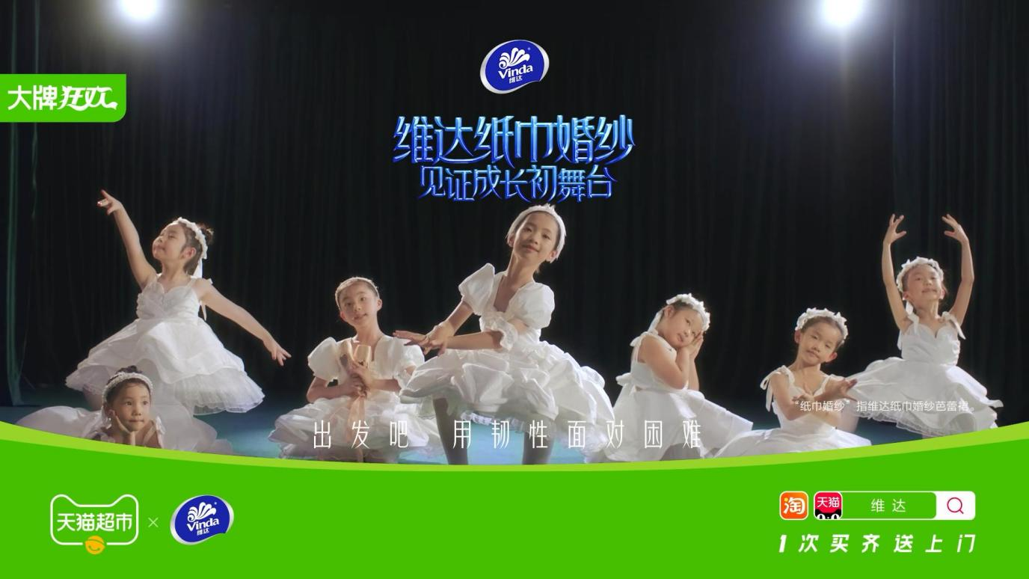
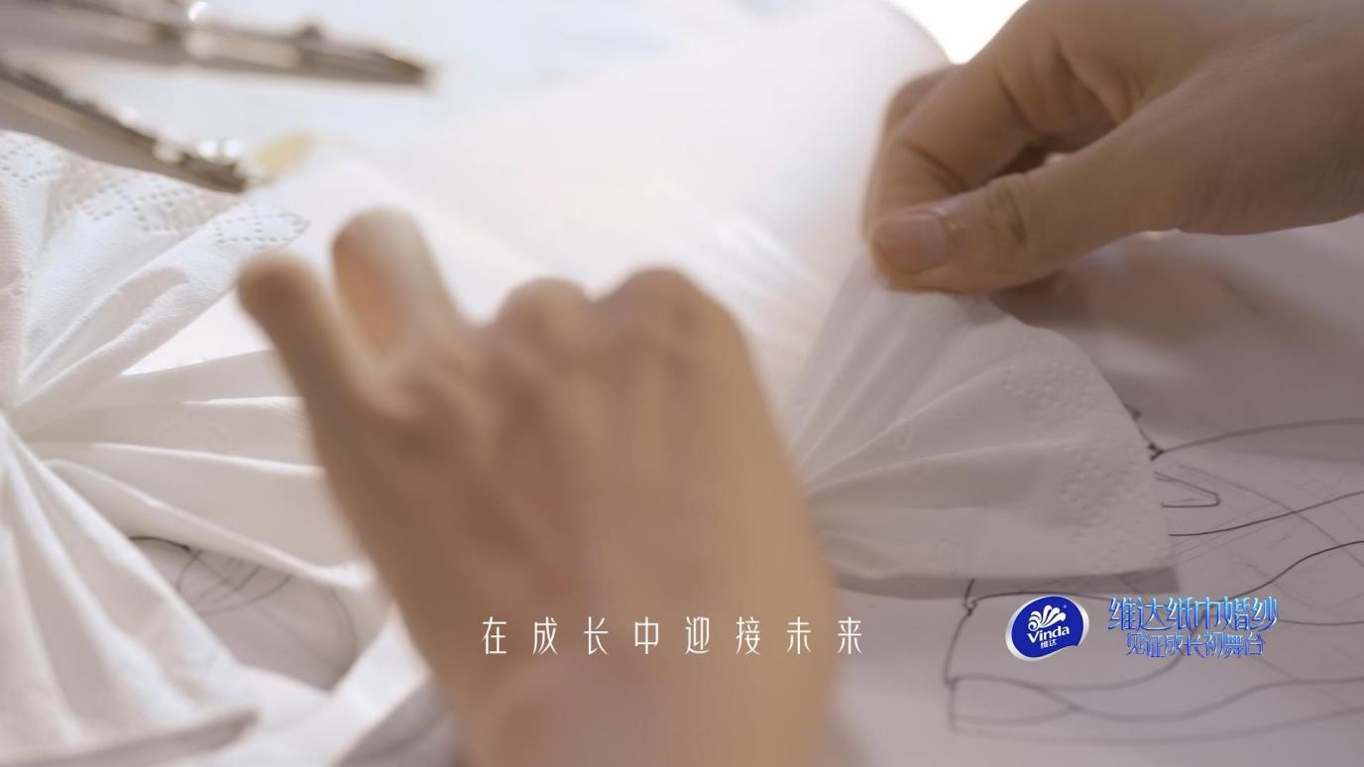
2）微博发起话题互动，借明星热度提前造势
维达官方微博发起#维达纸巾婚纱见证成长初舞台#话题互动，并邀请明星代言人孙俪发声号召国民家庭参与话题互动，通过分享家庭成长故事与品牌活动建立用户关联，并提前预告大促为维达天猫大牌狂欢活动造势。
- 爆发期：
- 三大社交平台同步上线主题大片，火速扩散引热议
8月7日活动当天，《维达纸巾婚纱·见证成长初舞台》主题大片全网上线，线上迅速登录微博、抖音、微信视频号三大主流社交平台，垂类圈层达人矩阵围绕主题进行多角度扩散种草引流站内，持续炒热话题，引发全网刷屏热议。
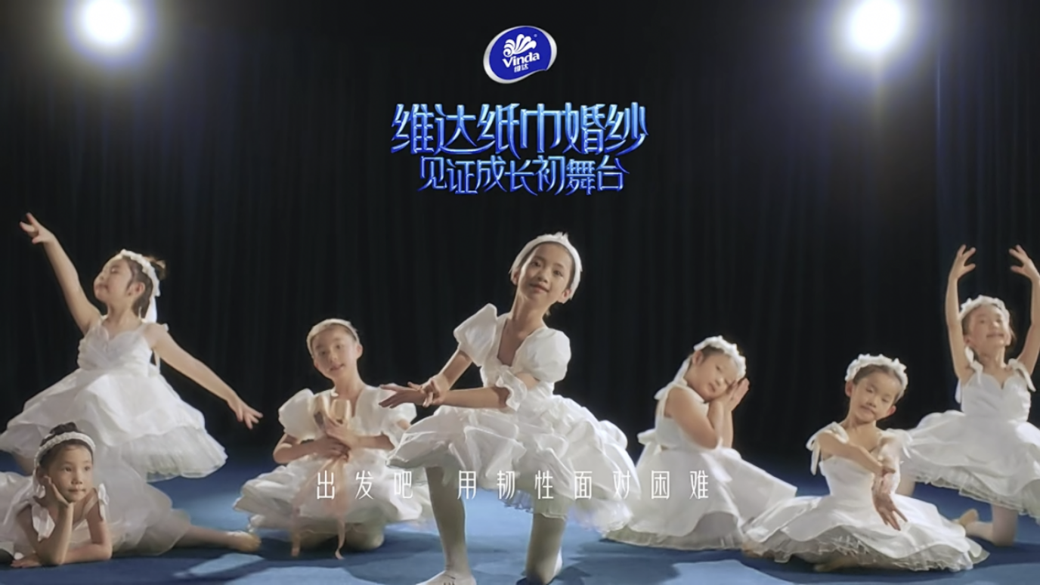
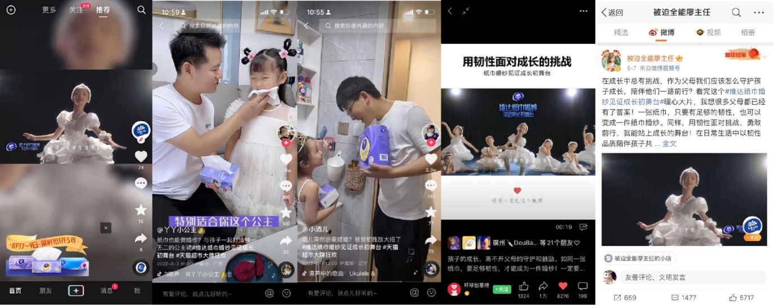
2）线上线下全面引爆，精准触达引流销售端
《维达纸巾婚纱·见证成长初舞台》主题大片线下投放强势覆盖杭州、上海两大核心城市楼宇电梯，投放触达高品质用户人群，沉浸式感官体验纸巾婚纱见证成长初舞台。同时聚焦抖音和芒果APP等黄金硬广资源投放，精准锁定人群定向触达，实现高效引流进店，形成内容集中引爆，福利导向销售的营销闭环。
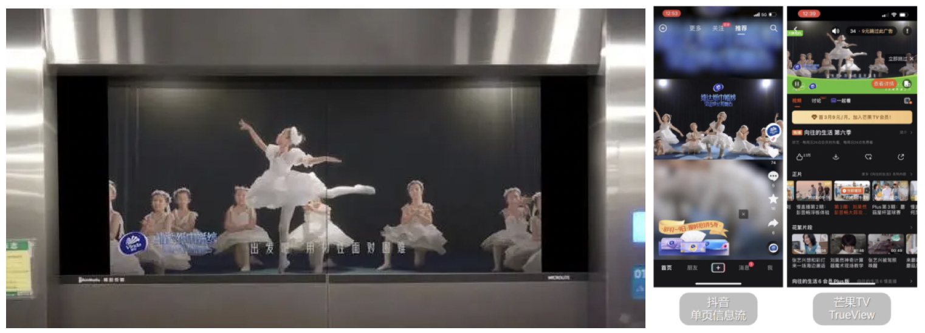
- 沉淀期：
联动十大门户媒体共同发声定调，全媒体矩阵传播正片，事件出圈沉淀品牌资产；正片登上热门创意视频网站“新片场”首页推荐，行业口碑实证。
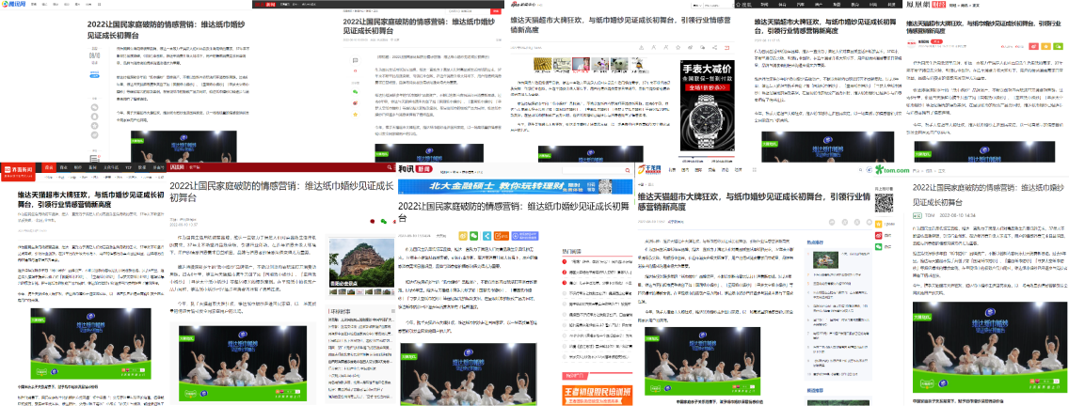
营销效果与市场反馈
1、此次项目总曝光量7405万，《维达纸巾婚纱·见证成长初舞台》主题大片全网话题累计曝光超6214万。
2、微博亲子类、情感类KOL扩散视频正片累计播放量超853万，触达5476万粉丝，博文曝光3416万；抖音亲子类、种草类KOL曝光近470万+。
3、视频在芒果TV、抖音双平台累计曝光量280万+，拉流4.5万人次点击进店，其中芒果TrueView点击率高达3.35%，远超行业均值。
4、视频正片投放长效覆盖杭州、上海两大核心城市楼宇电梯近1月，触达用户超4000万人次。
5、品效整合传播，助推维达天猫超市大牌狂欢纸品类目销售额TOP1。
6、视频正片同步登上新片场首页推荐，行业口碑实证。
维达通过活化“纸巾婚纱”的品牌资产，打造视听结合的创意主题片广告，与消费者实现有效沟通，传递“维达陪伴超1亿家庭韧性成长”品牌情感，将维达产品的韧深入人心。通过精准传达产品卖点，有效传递情感信息，受到消费者的认可与喜爱，提升消费者品牌好感度，有效激发购买欲望。创新营销玩法为用户提供丰富的消费体验，维达将持续引领国民家庭生活用纸新趋势，坚持为更多家庭用户带来生活用纸新体验，引领行业革新。

